第三节 实验： 传感器的应用

进行新课
实验1、光控开关
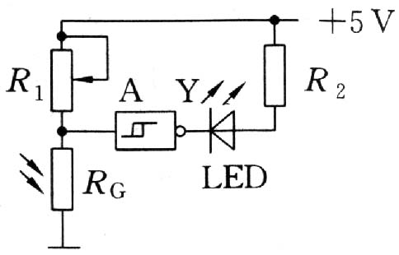
1．实验原理及知识准备
师：（投影）如图所示光控电路，用发光二极管LED模仿路灯，R_{G}为光敏电阻，R₁的最大电阻为51 kΩ，R₂为 330 kΩ，试分析其工作原理．
生：白天，光强度较大，光敏电阻R_{G}电阻值较小，加在斯密特触发器A端的电压较低，则输出端Y输出高电平，发光二极管LED不导通；当天色暗到一定程度时，R_{G}的阻值增大到一定值，斯密特触发器的输入端 A的电压上升到某个值（1.6V），输出端Y突然从高电平跳到低电平，则发光二极管LED导通发光（相当于路灯亮了），这样就达到了使路灯天明熄灭，天暗自动开启的目的．
师：要想在天更暗时路灯才会亮，应该把R₁的阻值调大些还是调小些？为什么？
生：应该把R₁的阻值调大些，这样要使斯密特触发器的输入端A电压达到某个值（如1.6V，就需要R_{G}的阻值达到更大，即天色更暗。。
师：用白炽灯模仿路灯，为何要用到继电器？
生：由于集成电路允许通过的电流较小，要用白炽灯泡模仿路灯，就要使用继电器来启闭工作电路．
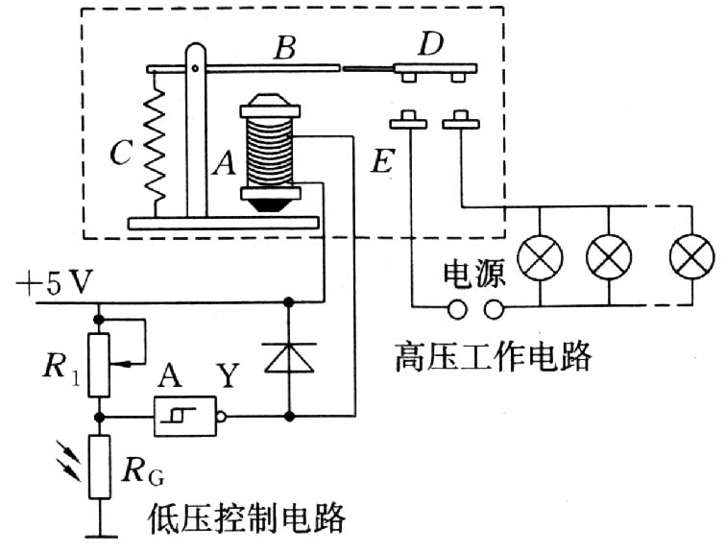
师：（投影）如图所示电磁继电器工作电路，图中虚线框内即为电磁继电器，D为动触点，E为静触点．试分析电磁继电器的工作原理．
生：当线圈 A中通电时，铁芯中产生磁场，吸引衔铁B向下运动，从而带动动触点D向下与E接触，将工作电路接通，当线圈A中电流为零时，电磁铁失去磁性，衔铁B在弹簧作用下拉起，带动触点D与E分离，自动切断工作电路．
师：试说明控制电路的工作原理。
生：天较亮时，光敏电阻R_{G}阻值较小，斯密特触发器输入端A电势较低，则输出端Y输出高电平，线圈中无电流，工作电路不通；天较暗时，光敏电阻R_{G}电阻增大，斯密特触发器输入端A电势升高，当升高到一定值，输出端Y由高电平突然跳到低电平，有电流通过线圈A，电磁继电器工作，接通工作电路，使路灯自动开启；天明后，R_{G}阻值减小，斯密特触发器输入端A电势逐渐降低，降到一定值，输出端 Y突然由低电平跳到高电平，则线圈A不再有电流，则电磁继电器自动切断工作电路的电源，路灯熄灭．
生：分组实验。
师：巡回指导，了解学生实验过程。
2．温度报警器
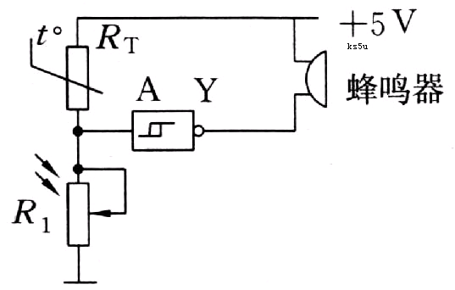
师：上一节我们学习了火灾报警器，它是利用烟雾对光的散射作用，使火灾发出的光引起光敏电阻的阻值变化，从而达到报警的目的．这种设计其敏感性是否值的怀疑，你想过吗？既然发生火灾时，环境温度要升高，我们能不能用温度传感器来做成火灾报警器呢？
师：（投影）温度报警器的工作电路，如图所示。试分析其工作原理。
生：常温下，调整R₁的阻值使斯密特触发器的输入端A处于低电平，则输出端Y处于高电平，无电流通过蜂鸣器，蜂鸣器不发声；当温度升高时，热敏电阻R_{T}阻值减小，斯密特触发器输入端A电势升高，当达到某一值（高电平），其输出端由高电平跳到低电平，蜂鸣器通电，从而发出报警声，R_{l}的阻值不同，则报警温度不同．
师：怎样使热敏电阻在感测到更高的温度时才报警？
生：要使热敏电阻在感测到更高的温度时才报警，应减小R₁的阻值，R₁阻值越小，要使斯密特触发器输入端达到高电平，则热敏电阻阻值要求越小，即温度越高．
生：分组实验。
师：巡回指导，了解学生实验过程。
（三）课堂总结、点评
本节课主要学习了以下几个问题：
光控开关
温度报警器
传感器的应用实例

（四）实例探究
☆电磁继电器与自动控制
【例1】现有热敏电阻、电炉丝、电源、电磁继电器、滑动变阻器、开关和导线若干．如图所示，试设计一个温控电路．要求温度低于某一温度时，电炉丝自动通电供热，超过某一温度时，又可以自动断电，画出电路图说明工作过程．
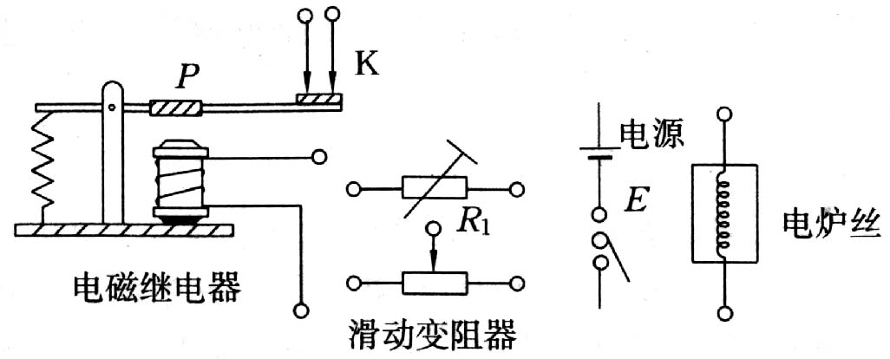
分析：热敏电阻R₁与滑动变阻器及电磁继电器构成低压控制电路．
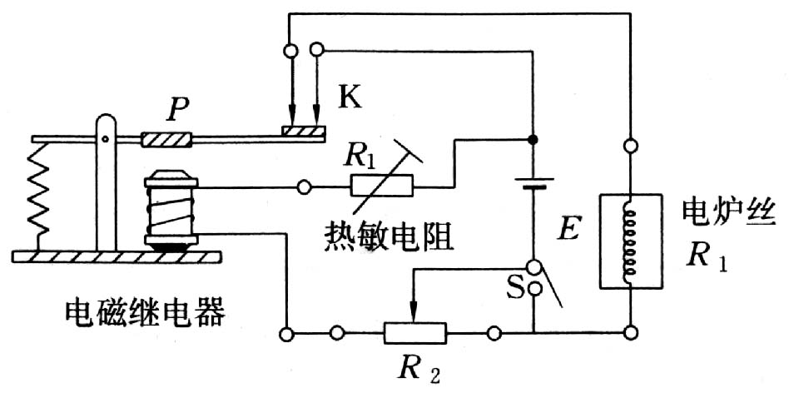

答案：（1）电路图如图所示
（2）工作过程：闭合S当温度低于设计值时热敏电阻阻值大，通过电磁继电器电流不能使它工作，K接通电炉丝加热．当温度达到设计值时，热敏电阻减小到某值，通过电磁继电器的电流达到工作电流，K断开，电炉丝断电，停止供热．当温度低于设计值，又重复前述过程．
点评：该电路可以用于恒温箱、自动孵化器等，电路设计是高中电学应了解的内容，对于培养能力、理论联系实际将起到推动作用，也是高考的趋向．
★教学体会
思维方法是解决问题的灵魂，是物理教学的根本；亲自实践参与知识的发现过程是培养学生能力的关键，离开了思维方法和实践活动，物理教学就成了无源之水、无本之木。学生素质的培养就成了镜中花，水中月。

